1. RabbitMQ是什么？

RabbitMQ是一个消息队列中间件，实现了AMQP消息队列协议，

1. 什么是消息队列

是一个存放消息的中间件，

1. 什么时候使用消息队列

* 生产者-消费者模式是消息队列比较常用的模式，消费者和生产者的处理能力可能不一样，可以使用消息队列的生产者消费者模式平衡两者的能力
* 有多个下游服务需要用到当前服务数据时候，可以使用消息队列解耦，方便下游服务新增。

比如说订单，需要添加个短信通知，通过消息队列可以很好的解耦业务，直接添加一个队列绑定就能实现，不需要更改原有服务来多添加一个逻辑。

* 可以通过消息队列进行广播
* 可以通过消息队列实现发布订阅功能，实现跨进程的发布订阅

1. RabbitMQ特点?
2. AMQP是什么?

是一个进程间传递异步消息(消息队列)的网络协议，是应用层协议的一个开放标准，统一标准可以降低企业和系统的集成开销。Rabbitmq就是该协议的一个实现，

1. AMQP协议3层？

1. AMQP模型的几大组件？

* Broker：代表着一个中间件应用，负责接收消息生产者的消息，然后将消息发送至消息接受者或者其他的broker。
* Virtual host：这是对broker的虚拟化分，主要用于对consumer、producer和他们依赖的AMQP相关结构进行隔离。通常是处于安全因素的考虑。
* Connection：代表着producer、consumer和broker之间的物理网络（TCP），connection只有在客户端断开连接或者网络问题的时候会断开。
* Channel：代表着producer、consumer和broker之间的逻辑连接，一个Connection可以包含多个Channel。Channel使得基同一连接的不同进程之间与broker之间的交互相互隔离，不干扰。而不需要重新建立连接，channel在发生协议错误的时候会被关闭。(.net中使用IModel model = Connection.CreateModel();每个订阅者一个channel)
* Exchang：这是所有被发送的消息首先到达的目的地，Exchange负责根据路由规则将消息路由到不同的目的地。路由规则包括下面几种：direct（point-to-point）、topic（publish-subscribe）和fanout（multicast）
* Queue：这是消息到达的最终目的地，到达queue的消息是已经准备好被消费的消息，一个消息可以被exchange copy发送至多个queue。
* Binding：这是queue和exchange之间的虚拟连接，使得消息从哪个exchange路由到Queue。routing key可以通过binding和exchange routing规则关联。

1. 怎么理解生产者Producer、消费者Consumer?

生产者：消息的供给者

消费者：消息的接收者

1. 为什么需要消息队列？

* 平衡生产者和消费者的能力，有时候数据的生成能力过大，数据的处理能力过小，那么就可以通过消息队列来平衡这两种情况，类似.net的请求队列，可以限制流量，或者是使用生产者消费者模式来用多个消费者处理消息。
* 服务解耦:：比如说订单服务，当需要添加一个短信服务的时候需要在订单服务中修改逻辑，通过消息队列可以很好的解耦业务，直接添加一个队列绑定就能实现，不需要更改原有服务来多添加一个逻辑。
* 异步处理：一下不需要及时返回的服务，可以通过消息队列跨进程投递给其他服务处理，提高当前服务的性能。

1. Broker服务节点？
2. 交换器4种类型？

每个交换机都会和队列用routing key进行绑定，交换器和队列的绑定是可以多对多的。

在发送数据的时候是直接指定routing key而不是队列。然后交换器根据routing key来匹配队列。

而不同交换器匹配规则不一样

model.QueueBind(QueueName,ExchangeName,RoutingKey);

model.BasicPublish(ExchangeName, RoutingKey, prop, message);

* Direct

直接匹配routing key，交换器使用发送过来的数据的routing key直接匹配绑定的routing key，找到绑定和对应的队列

* Fanout

不处理routing key，交换器直接发送到所有绑定的队列上。

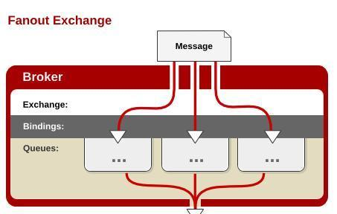

* Topic

将路由键和某模式进行匹配。此时队列需要绑定要一个模式上。符号“#”匹配一个或多个词，符号“”匹配不多不少一个词。因此“abc.#”能够匹配到“abc.def.ghi”，但是“abc.” 只会匹配到“abc.def”。

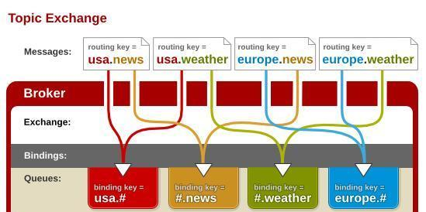

* Headers

不处理路由键。而是根据发送的消息内容中的headers属性进行匹配。在绑定Queue与Exchange时指定一组键值对；当消息发送到RabbitMQ时会取到该消息的headers与Exchange绑定时指定的键值对进行匹配；如果完全匹配则消息会路由到该队列，否则不会路由到该队列。headers属性是一个键值对，可以是Hashtable，键值对的值可以是任何类型。而fanout，direct，topic 的路由键都需要要字符串形式的。

匹配规则x-match有下列两种类型：

x-match = all ：表示所有的键值对都匹配才能接受到消息

x-match = any ：表示只要有键值对匹配就能接受到消息

1. 说说Broker服务节点、Queue队列、Exchange交换器？、

* Broker可以看做RabbitMQ的服务节点。一般请下一个Broker可以看做一个RabbitMQ服务器。
* Queue:RabbitMQ的内部对象，用于存储消息。多个消费者可以订阅同一队列，这时队列中的消息会被平摊（轮询）给多个消费者进行处理。
* Exchange:生产者将消息发送到交换器，由交换器将消息路由到一个或者多个队列中。当路由不到时，或返回给生产者或直接丢弃。

1. 消息队列有什么优缺点

1. 如何保证消息的可靠性？

1. RoutingKey路由键？

1. Binding绑定？

1. 生产者消息运转？
2. 消费者接收消息过程？
3. 交换器无法根据自身类型和路由键找到符合条件队列时，有哪些处理？
4. 什么是死信队列？
5. 导致的死信的有哪些原因？
6. 何为延迟队列？
7. 什么是优先级队列？
8. 熟悉RabbitMQ的事务机制吗？
9. 熟悉发送确认机制吗？
10. 消费者获取消息的方式？
11. 消费者某些原因无法处理当前接受的消息如何来拒绝？
12. 消息传输保证层级？
13. vhost是什么?

每一个RabbitMQ服务器都能创建虚拟的消息服务器，也叫虚拟主机(virtual host)，简 称vhost。默认为“/”。Vhost可以进行资源隔离，每个vhost是互不相通的。

1. 说说集群中的节点类型？
2. 熟悉队列结构吗？
3. RabbitMQ中消息可能有的几种状态?
4. 在何种场景下使用了消息中间件？
5. 生产者如何将消息可靠投递到MQ？
6. 如何保证RabbitMQ消息队列的高可用?